**Ayuntamiento de Zapotlanejo, Jalisco.**

**Libro de Actas de Sesiones de Ayuntamiento**

**Administración 2024-2027.**

En Zapotlanejo, Jalisco y siendo las 16:10 (dieciséis horas con diez minutos) del día 31 de enero de 2025 (dos mil veinticinco), día señalado para llevar a cabo la Sesión de Ayuntamiento número 06 (seis), con carácter de Ordinaria, correspondiente a la Administración Municipal 2024-2027, Preside la Sesión la **C. SILVIA PATRICIA SÁNCHEZ GONZÁLEZ,** Presidenta Municipal y de la Secretaría General que está a cargo del **LIC. FERNANDO CONTRERAS RAMIREZ.**

**ACTA**

**NÚMERO**

**06**

**Sesión**

**Ordinaria**

**31/01/2025.**

ORDINARIA

05/10/2018.

En estos momentos la Presidenta Municipal instruye al Secretario General con el propósito de que se sirva pasar lista de asistencia, estando presentes los siguientes munícipes:

Regidores Propietarios:

**MTRO. JUAN ERNESTO NAVARRO SALCEDO.**

**C. MA. FELIPA DE JESÚS PÉREZ OROZCO.**

**C. MA. VICTORIA MARTÍNEZ RAMIREZ.**

**C. IGNACIO AZAEL PÉREZ NUÑO.**

**LIC. LAURA ANAHY VELARDE DELGADILLO.**

**C. ERNESTO RODRÍGUEZ OSIO.**

**LIC. PRISCILLA SAHAGÚN SALINAS.**

**LIC. ALEXA MIROSLAVA CELVERA CAMBA.**

**C. ALFREDO CAMARENA PÉREZ.**

**MTRA. MA. LUIZA MARTÍNEZ ALMARAZ.**

Síndico Municipal

**LIC. ALEJANDRO MARROQUÍN ÁLVAREZ.**

Presidente Municipal

**C. SILVIA PATRICIA SÁNCHEZ GONZÁLEZ.**

**La Presidenta Municipal. -**

Secretario fueron notificados los Regidores en tiempo y forma, para la celebración de la presente sesión.

**El Secretario. -**

Si, fueron notificados en tiempo y forma Señora Presidenta. Solo quiero señalar una situación, quiero hacer del conocimiento al pleno que la regidora Paola Elizabeth Del Rio Salazar y Rosa María Gutiérrez Arana, me hicieron llegar en tiempo y forma un oficio en cual solicita su justificación de inasistencia ala presente sesión, lo anterior por asuntos personales.

Por lo que en votación **ECONÓMICA** se solicita que quienes estén a favor de la justificación lo manifiesten levantando su mano, en su caso en contra o abstención.

A favor 12

En contra 0

Abstención 0

Aprobado señora presidenta.

**La Presidenta Municipal. -**

De conformidad a lo dispuesto por el artículo 32 de la Ley del Gobierno y la Administración Pública Municipal para el Estado de Jalisco, existe **QUÓRUM LEGAL** declarando instalada y abierta la sesión, siendo válidos los acuerdos que en ella se tomen.

Secretario le solicito dar lectura a la orden del día que se propone.

**El secretario. -**

1. LISTA DE ASISTENCIA.
2. DECLARACIÓN DE QUORUM LEGAL Y APERTURA DE LA SESIÓN.
3. APROBACIÓN DEL ACTA DE AYUNTAMIENTO NÚMERO 4 (CUATRO), DE FECHA 13 DE DICIEMBRE DE 2024, CORRESPONDIENTE A LA SESIÓN DE AYUNTAMIENTO NÚMERO CUATRO, CON CARÁCTER DE ORDINARIA, ASÍ COMO APROBACIÓN DEL ACTA NÚMERO 5 (CINCO) CON CARÁCTER DE EXTRAORDINARIA, DE FECHA 26 DE DICIEMBRE DE 2024.
4. SOLICITUD DE LA PRESIDENTA MUNICIPAL SILVIA PATRICIA SÁNCHEZ GONZÁLEZ PARA QUE SE APRUEBE Y AUTORICE EL ACTA COMPROMISO CON LA BIBLIOTECA PÚBLICA MUNICIPAL PARA COADYUVAR DE MANERA CONJUNTA CON EL GOBIERNO FEDERAL POR CONDUCTO DE LA DIRECCIÓN GENERAL DE BIBLIOTECAS, LA RED DE BIBLIOTECAS PÚBLICAS POR PARTE DEL GOBIERNO DEL ESTADO Y EL MUNICIPIO A TRAVÉS DE SU ADMINISTRACIÓN.
5. SOLICITUD PARA AUTORIZAR A LA PRESIDENTA MUNICIPAL, SÍNDICO MUNICIPAL, SECRETARIO GENERAL Y TESORERO, SUSCRIBIR UN CONVENIO DE COORDINACIÓN Y COLABORACIÓN ADMINISTRATIVA CON EL GOBIERNO DEL ESTADO DE JALISCO, POR CONDUCTO DE LA SECRETARIA DE LA HACIENDA PÚBLICA PARA LA RECAUDACIÓN DE MULTAS POR INFRACCIONES COMETIDAS A LA LEY DE LOS SERVICIOS DE VIALIDAD, TRÁNSITO Y TRANSPORTE DEL ESTADO DE JALISCO Y SU REGLAMENTO.
6. SOLICITUD CON TURNO A COMISIÓN DE GOBERNACIÓN DE LA PETICIÓN DE (BASE) PARA LOS SERVIDORES PÚBLICOS CC. MARÍA CARIDAD GUTIÉRREZ DAMIÁN Y EDWIN PABLO IÑIGUEZ BONILLA, PARA SU ANÁLISIS ESTUDIO Y DICTAMINACIÓN DE LOS MISMOS.
7. SOLICITUD CON TURNO A COMISIÓN DE GOBERNACIÓN DE LA PETICIÓN DE PENSIÓN POR VIUDEZ Y ORFANDAD CORRESPONDIENTE, POR PARTE DE LA C. M. ASUNCIÓN MURGUÍA ÁLVAREZ, POR EL FALLECIMIENTO DE SU ESPOSO J. REFUGIO OROZCO NERI, QUIEN ERA SERVIDOR PÚBLICO PENSIONADO, LO ANTERIOR PARA SU ESTUDIO, ANÁLISIS Y DICTAMINACIÓN.
8. SOLICITUD CON TURNO A COMISIÓN DE GOBERNACIÓN DE LA PETICIÓN DE PENSIÓN POR JUBILACIÓN POR PARTE DEL C. JAVIER ANDRADE PARRA, CON CARGO DE FONTANERO, LO ANTERIOR PARA SU ESTUDIO, ANÁLISIS Y DICTAMINACIÓN.
9. SOLICITUD CON TURNO A COMISIÓN DE GESTIÓN INTEGRAL DE LA CIUDAD PARA LA RECONSIDERACIÓN DE LOS DICTÁMENES DE USOS Y DESTINOS CON EXPEDIENTES NÚMERO 002/2024-I1-H3-H-H3-V-CR SR/URB Y 003/2023-I1-H3-H-H3-V-CR SR/URB, PRESENTADOS POR LOS CC. LAURA ROSALÍA, OSCAR EDUARDO, CESAR OMAR, Y PATRICIA ELIZABETH, TODOS DE APELLIDOS GONZÁLEZ RAMÍREZ.
10. SOLICITUD CON TURNO A COMISIÓN DE GESTIÓN INTEGRAL DE LA CIUDAD PARA LA RECONSIDERACIÓN DEL DICTAMEN DE USOS Y DESTINOS CON EXPEDIENTES NÚMERO 004/2023-I1-H3-H-H3-V-CR SR/URB PRESENTADOS POR LOS CC. LAURA ROSALÍA, OSCAR EDUARDO, CESAR OMAR, Y PATRICIA ELIZABETH, TODOS DE APELLIDOS GONZÁLEZ RAMÍREZ.
11. SOLICITUD CON TURNO A COMISIÓN DE GESTIÓN INTEGRAL DE LA CIUDAD PARA LA RECONSIDERACIÓN DE LOS DICTÁMENES DE USOS Y DESTINOS CON EXPEDIENTES NÚMERO 131/E-2024/GIRO, PRESENTADA POR LA C. NICOLE ALEJANDRA SOLANO BAÑUELOS.
12. SOLICITUD CON TURNO A COMISIÓN DE GESTIÓN INTEGRAL DE LA CIUDAD PARA LA RECONSIDERACIÓN DEL DICTAMEN DE USOS Y DESTINOS CON EXPEDIENTES NÚMERO 135/E-2024/GIRO, PRESENTADO POR EL C. JOSÉ GERARDO RICO GÓMEZ.
13. SOLICITUD CON TURNO A COMISIÓN DE GESTIÓN INTEGRAL DE LA CIUDAD PARA LA RECONSIDERACIÓN DEL DICTAMEN DE USOS Y DESTINOS CON EXPEDIENTES NÚMERO DICT-S-330/2024, PRESENTADO POR EL C. RICARDO CORONADO GALINDO.
14. SOLICITUD CON TURNO A COMISIÓN DE GESTIÓN INTEGRAL DE LA CIUDAD PARA LA RECONSIDERACIÓN DEL DICTAMEN DE USOS Y DESTINOS CON EXPEDIENTES NÚMERO 091/E-2024/EDI PRESENTADO POR EL C. JUAN FRANCISCO NUÑO GUTIÉRREZ.
15. SOLICITUD CON TURNO A COMISIÓN DE HACIENDA PARA EL ESTUDIO, ANÁLISIS Y EN SU CASO APROBACIÓN DE LA SUBDIVISIÓN EN TRES FRACCIONES DE UN PREDIO MUNICIPAL, LA DESINCORPORACIÓN DEL PATRIMONIO PÚBLICO MUNICIPAL Y EN SU MOMENTO LA CELEBRACIÓN DE LOS CONTRATOS DE PERMUTA ENTRE EL AYUNTAMIENTO DE ZAPOTLANEJO, JALISCO Y LOS CC. ÁLVARO PADILLA ARANA GRACIELA GONZÁLEZ NUÑO, MARÍA ROSA GONZÁLEZ NUÑO Y MA. RAFAELA PARRA MÁRQUEZ.
16. SOLICITUD DEL SÍNDICO MUNICIPAL ALEJANDRO MARROQUÍN ÁLVAREZ, PARA QUE SE APRUEBE Y AUTORICE SUSCRIBIR Y CELEBRAR UN CONTRATO DE PRESTACIÓN DE SERVICIOS RESPECTO DE LA ADQUISICIÓN DE MONEDEROS ELECTRÓNICOS CERTIFICADOS, DE COMBUSTIBLE CON LA PERSONA MORAL “SERVICIOS BROXEL S.A. DE C.V., LO ANTERIOR CON LA FINALIDAD DE UN MEJOR CONTROL DE LOS VEHÍCULOS OFICIALES DEL AYUNTAMIENTO DE ZAPOTLANEJO JALISCO.
17. ASUNTOS VARIOS.
18. CLAUSURA DE LA SESIÓN.

**La Presidenta Municipal. -**

Está a su consideración el orden del día propuesto.

La Presidenta instruye al Secretario General que proceda a tomar la votación del orden del día.

**El Secretario. -**

En votación **ECONÓMICA**, se solicita que quienes estén a favor, lo manifiesten levantando la mano, en su caso en contra o abstención.

A favor 12

En contra 0

Abstención 0

Aprobado por unanimidad señora presidenta.

**La Presidenta Municipal. -**

Secretario proceda a desahogar el primer punto del orden del día.

**El Secretario. -**

**EL PRIMER PUNTO DEL ORDEN DEL DÍA**, YA FUE LLEVADO A CABO AL NOMBRAR LISTA DE ASISTENCIA AL INICIO DE LA PRESENTE SESIÓN.

**La Presidenta Municipal. -**

Continúe Secretario con el siguiente punto.

**El Secretario. -**

**EL SEGUNDO PUNTO DEL ORDEN DEL DÍA CORRESPONDIENTE A LA DECLARACIÓN DE QUÓRUM LEGAL Y APERTURA DE LA SESIÓN.** - YA FUE AGOTADA AL INICIO DE LA SESIÓN SEÑORA PRESIDENTA.

**La Presidenta Municipal. -**

Continúe Secretario con el siguiente punto.

**El Secretario. -**

**DESAHOGO DEL TERCER PUNTO DEL ORDEN DEL DÍA. -** CORRESPONDIENTE A LA APROBACIÓN DEL ACTA DE AYUNTAMIENTO NÚMERO 4 (CUATRO), DE FECHA 13 DE DICIEMBRE DE 2024, CORRESPONDIENTE A LA SESIÓN DE AYUNTAMIENTO NÚMERO CUATRO, CON CARÁCTER DE ORDINARIA, ASÍ COMO APROBACIÓN DEL ACTA NÚMERO 5 (CINCO) CON CARÁCTER DE EXTRAORDINARIA, DE FECHA 26 DE DICIEMBRE DE 2024. - - - - - - - - - - - - - - - - - - - - - - - - - - - - -

**La Presidenta Municipal. -**

¿Hay algún comentario sobre este punto?

Sométalo a votación Señor Secretario.

**El Secretario. -**

En votación “**ECONOMICA”** se solicita que quienes estén a favor, lo manifiesten levantando la mano, en su caso en contra o abstención.

A favor 12

En contra 0

Abstención 0

Aprobado por unanimidad señora presidenta.

**ACUERDO NÚMERO TREINTA Y UNO: SE APRUEBA POR UNANIMIDAD EN VOTACIÓN ECONOMICA CON 12 VOTOS A FAVOR, 0 EN CONTRA Y 0 ABSTENCIONES DE LOS REGIDORES PRESENTES.** - - - - - - - - - - - - - - - - - **ÚNICO. - SE APRUEBAN Y SE AUTORIZAN, LAS ACTAS DE AYUNTAMIENTO NÚMERO 4 (CUATRO), DE FECHA 13 DE DICIEMBRE DE 2024, CON CARÁCTER DE ORDINARIA, ASÍ COMO LA APROBACIÓN DEL ACTA NÚMERO 5 (CINCO) CON CARÁCTER DE EXTRAORDINARIA, DE FECHA 26 DE DICIEMBRE DE 2024.** - - - - - - - - - - - - - - - - - - - - - - - - - -

**La Presidenta Municipal. –**

Continue con el siguiente punto del orden del día señor Secretario.

**El Secretario. -**

**DESAHOGO DEL CUARTO PUNTO DEL ORDEN DEL DÍA. -** CORRESPONDIENTE A SOLICITUD DE LA PRESIDENTA MUNICIPAL SILVIA PATRICIA SÁNCHEZ GONZÁLEZ PARA QUE SE APRUEBE Y AUTORICE EL ACTA COMPROMISO CON LA BIBLIOTECA PÚBLICA MUNICIPAL PARA COADYUVAR DE MANERA CONJUNTA CON EL GOBIERNO FEDERAL POR CONDUCTO DE LA DIRECCIÓN GENERAL DE BIBLIOTECAS, LA RED DE BIBLIOTECAS PÚBLICAS POR PARTE DEL GOBIERNO DEL ESTADO Y EL MUNICIPIO A TRAVÉS DE SU ADMINISTRACIÓN. - - - - - - - - - - - - - - - - - - - - - - - - - - - - - - - - - - - - - - - - - -

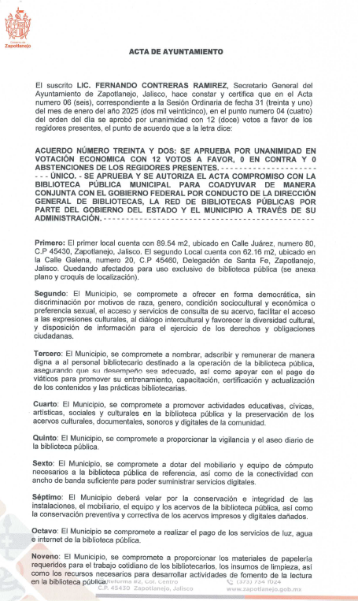

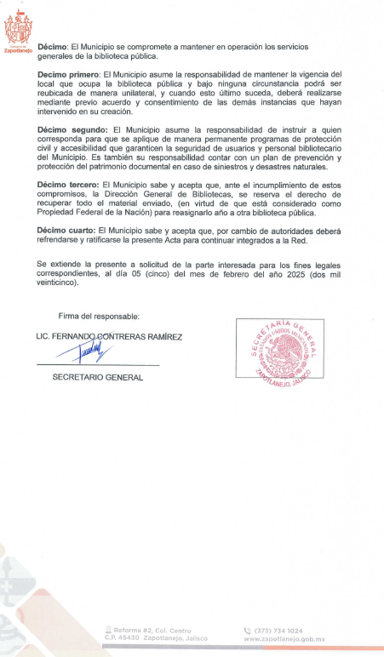

**La Presidenta Municipal. -**

¿Hay algún comentario sobre este punto?

Sométalo a votación Señor Secretario.

**El Secretario. -**

En votación “**ECONOMICA”** se solicita que quienes estén a favor, lo manifiesten levantando la mano, en su caso en contra o abstención.

A favor 12

En contra 0

Abstención 0

Aprobado por unanimidad señora presidenta.

**ACUERDO NÚMERO TREINTA Y DOS: SE APRUEBA POR UNANIMIDAD EN VOTACIÓN ECONOMICA CON 12 VOTOS A FAVOR, 0 EN CONTRA Y 0 ABSTENCIONES DE LOS REGIDORES PRESENTES.** - - - - - - - - - - - - - - - - - **ÚNICO. - SE APRUEBA Y SE AUTORIZA EL ACTA COMPROMISO CON LA BIBLIOTECA PÚBLICA MUNICIPAL PARA COADYUVAR DE MANERA CONJUNTA CON EL GOBIERNO FEDERAL POR CONDUCTO DE LA DIRECCIÓN GENERAL DE BIBLIOTECAS, LA RED DE BIBLIOTECAS PÚBLICAS POR PARTE DEL GOBIERNO DEL ESTADO Y EL MUNICIPIO A TRAVÉS DE SU ADMINISTRACIÓN.** - - - - - - - - - - - - - - - - - - - - - - - - - -

**La Presidenta Municipal. -**

Continue con el siguiente punto del orden del día señor Secretario.

**El Secretario. -**

**DESAHOGO DEL QUINTO PUNTO DEL ORDEN DEL DÍA. -** CORRESPONDIENTE A LA SOLICITUD PARA AUTORIZAR A LA PRESIDENTA MUNICIPAL, SINDICO MUNICIPAL, SECRETARIO GENERAL Y TESORERO, SUSCRIBIR UN CONVENIO DE COORDINACIÓN Y COLABORACIÓN ADMINISTRATIVA CON EL GOBIERNO DEL ESTADO DE JALISCO, POR CONDUCTO DE LA SECRETARIA DE LA HACIENDA PÚBLICA PARA LA RECAUDACIÓN DE MULTAS POR INFRACCIONES COMETIDAS A LA LEY DE LOS SERVICIOS DE VIALIDAD, TRANSITO Y TRANSPORTE DEL ESTADO DE JALISCO Y SU REGLAMENTO. - - - - - - - -

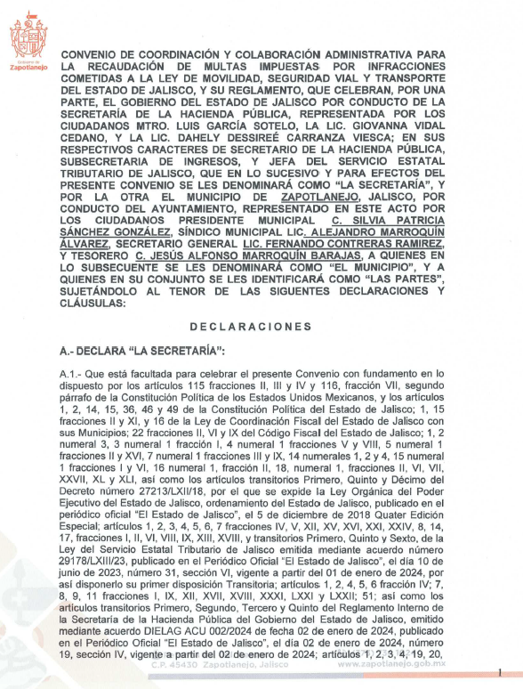

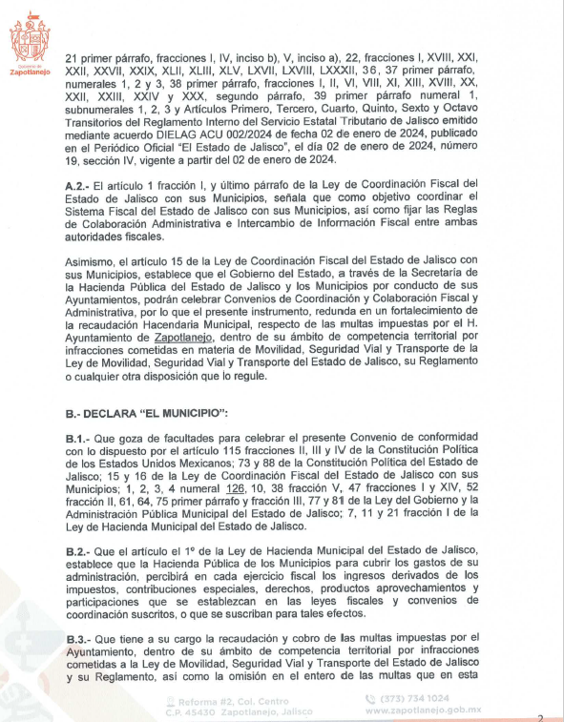

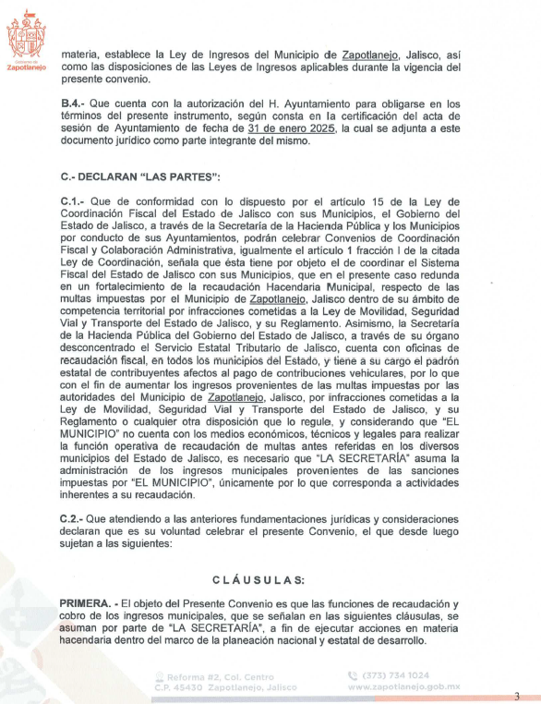

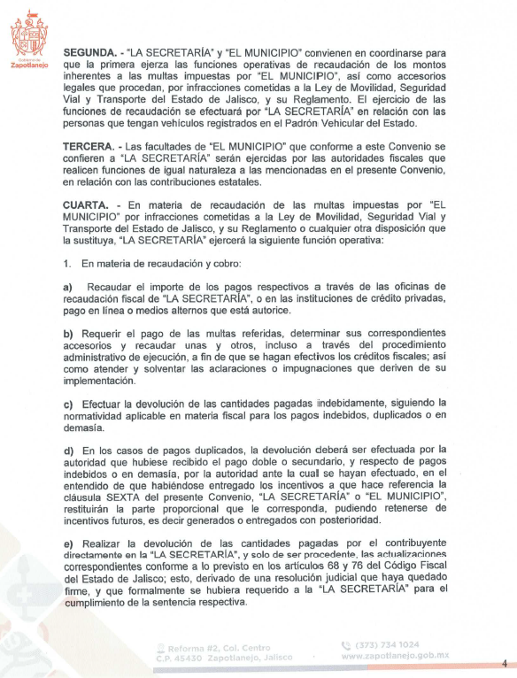

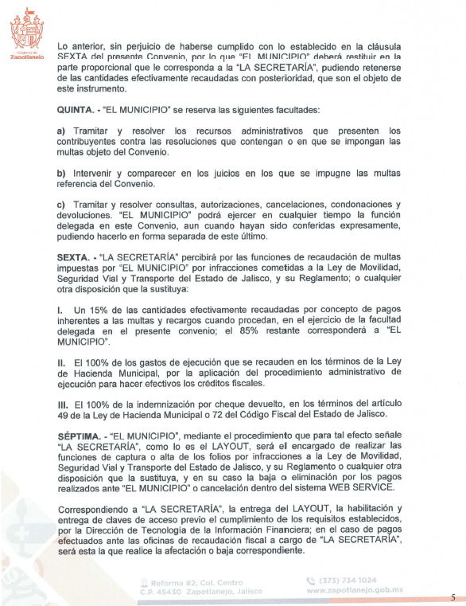

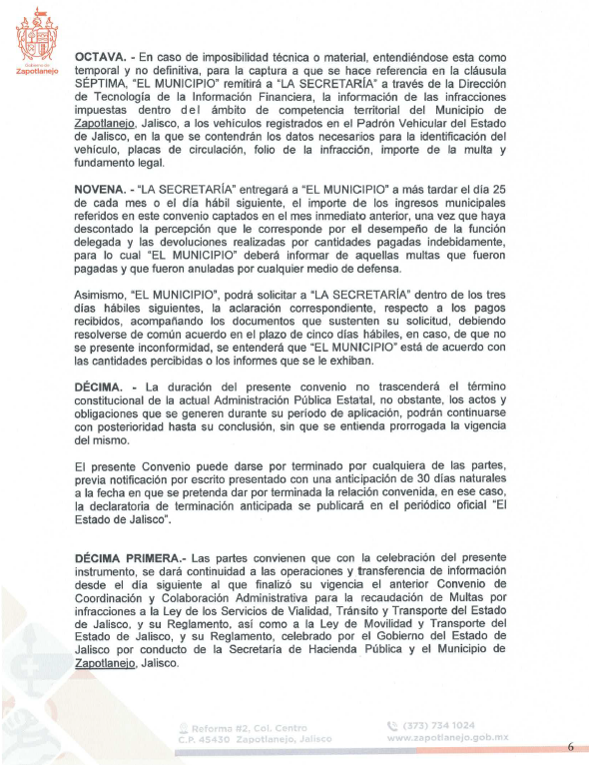

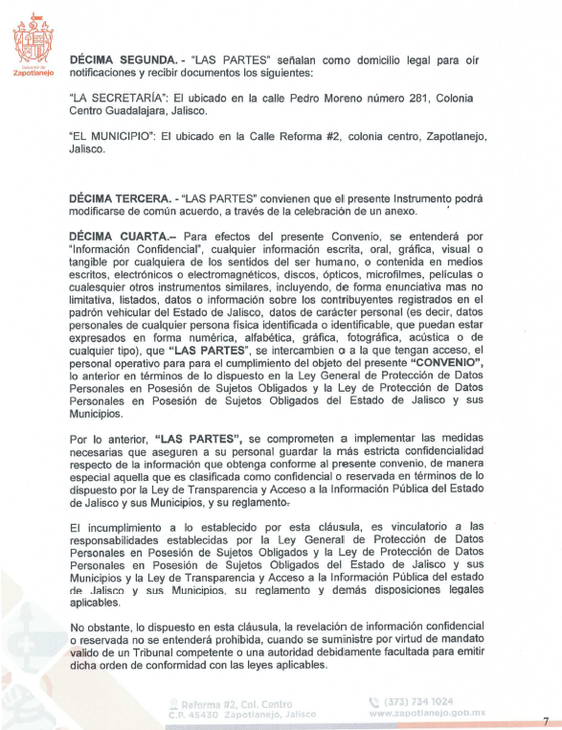

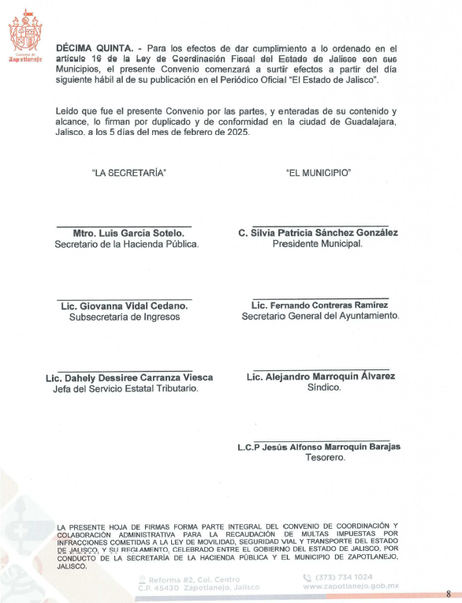

**La Presidenta Municipal. -**

¿Hay algún comentario sobre este punto?

Sométalo a votación Señor Secretario.

**El Secretario. –**

En votación “**ECONOMICA”** se solicita que quienes estén a favor, lo manifiesten levantando la mano, en su caso en contra o abstención.

A favor 12

En contra 0

Abstención 0

Aprobado por unanimidad señora presidenta.

**ACUERDO NÚMERO TREINTA Y TRES: SE APRUEBA POR UNANIMIDAD EN VOTACIÓN ECONOMICA CON 12 VOTOS A FAVOR, 0 EN CONTRA Y 0 ABSTENCIONES DE LOS REGIDORES PRESENTES.** - - - - - - - - - - - - - - - - - **ÚNICO. - SE APRUEBA Y SE AUTORIZA A LA PRESIDENTA MUNICIPAL, SINDICO MUNICIPAL, SECRETARIO GENERAL Y TESORERO, SUSCRIBIR UN CONVENIO DE COORDINACIÓN Y COLABORACIÓN ADMINISTRATIVA CON EL GOBIERNO DEL ESTADO DE JALISCO, POR CONDUCTO DE LA SECRETARIA DE LA HACIENDA PÚBLICA PARA LA RECAUDACIÓN DE MULTAS POR INFRACCIONES COMETIDAS A LA LEY DE LOS SERVICIOS DE VIALIDAD, TRANSITO Y TRANSPORTE DEL ESTADO DE JALISCO Y SU REGLAMENTO.** - - - - - - -

**La Presidenta Municipal. -**

Continue con el siguiente punto del orden del día señor Secretario.

**El Secretario. –**

**DESAHOGO DEL SEXTO PUNTO DEL ORDEN DEL DÍA. -** CORRESPONDIENTE A LA SOLICITUD CON TURNO A COMISIÓN DE GOBERNACIÓN DE LA PETICIÓN DE (BASE) PARA LOS SERVIDORES PÚBLICOS CC. MARÍA CARIDAD GUTIÉRREZ DAMIÁN Y EDWIN PABLO IÑIGUEZ BONILLA, PARA SU ANÁLISIS ESTUDIO Y DICTAMINACIÓN DE LOS MISMOS. - - - - - - - - - - - - - - - - - - - - - - - - - - - - - - - - - - - - - - - - - - - - -

**La Presidenta Municipal. –**

¿Hay algún comentario sobre este punto?

Se turna a comisión de Gobernación

Secretario continue con el siguiente punto.

**El Secretario. –**

**DESAHOGO DEL SÉPTIMO PUNTO DEL ORDEN DEL DÍA. -** CORRESPONDIENTE SOLICITUD CON TURNO A COMISIÓN DE GOBERNACIÓN DE LA PETICIÓN DE PENSIÓN POR VIUDEZ Y ORFANDAD CORRESPONDIENTE, POR PARTE DE LA C. M. ASUNCIÓN MURGUÍA ÁLVAREZ, POR EL FALLECIMIENTO DE SU ESPOSO J. REFUGIO OROZCO NERI, QUIEN ERA SERVIDOR PÚBLICO PENSIONADO, LO ANTERIOR PARA SU ESTUDIO, ANÁLISIS Y DICTAMINACIÓN. - - - - - - - - - - - - - - - - - - - - - - - - - - - - - - - - - - - - - - - - - - -

**La Presidenta Municipal. –**

¿Hay algún comentario sobre este punto?

Se turna a comisión de Gobernación

Secretario continue con el siguiente punto.

**El Secretario. –**

**DESAHOGO DEL OCTAVO PUNTO DEL ORDEN DEL DÍA.** - CORRESPONDIENTE A SOLICITUD CON TURNO A COMISIÓN DE GOBERNACIÓN DE LA PETICIÓN DE PENSIÓN POR JUBILACIÓN POR PARTE DEL C. JAVIER ANDRADE PARRA, CON CARGO DE FONTANERO, LO ANTERIOR PARA SU ESTUDIO, ANÁLISIS Y DICTAMINACIÓN. - - - - - -

**La Presidenta Municipal. –**

¿Hay algún comentario sobre este punto?

Se turna a comisión de Gobernación

Secretario continue con el siguiente punto.

**El Secretario. –**

**DESAHOGO DEL NOVENO PUNTO DEL ORDEN DEL DÍA. -**CORRESPONDIENTE A SOLICITUD CON TURNO A COMISIÓN DE GESTIÓN INTEGRAL DE LA CIUDAD PARA LA RECONSIDERACIÓN DE LOS DICTÁMENES DE USOS Y DESTINOS CON EXPEDIENTES NÚMERO 002/2024-I1-H3-H-H3-V-CR SR/URB Y 003/2023-I1-H3-H-H3-V-CR SR/URB, PRESENTADOS POR LOS CC. LAURA ROSALÍA, OSCAR EDUARDO, CESAR OMAR, Y PATRICIA ELIZABETH, TODOS DE APELLIDOS GONZÁLEZ RAMÍREZ. - - - - - - - - - - - - - - - - - - - - - - - - - - - - - - - - - - - - - -

**La Presidenta Municipal. –**

¿Hay algún comentario sobre este punto?

Se turna a Comisión de Gestión Integral de la Ciudad.

Secretario continue con el siguiente punto.

**El Secretario. –**

**DESAHOGO DEL DÉCIMO PUNTO DEL ORDEN DEL DÍA. -** CORRESPONDIENTE A SOLICITUD CON TURNO A COMISIÓN DE GESTIÓN INTEGRAL DE LA CIUDAD PARA LA RECONSIDERACIÓN DEL DICTAMEN DE USOS Y DESTINOS CON EXPEDIENTES NÚMERO 004/2023-I1-H3-H-H3-V-CR SR/URB PRESENTADOS POR LOS CC. LAURA ROSALÍA, OSCAR EDUARDO, CESAR OMAR, Y PATRICIA ELIZABETH, TODOS DE APELLIDOS GONZÁLEZ RAMÍREZ. - - - - - - - - - - - - - - - - - - - - -

**La Presidenta Municipal. –**

¿Hay algún comentario sobre este punto?

Toma el uso de la voz la Regidora Laura Anahy Velarde Delgadillo**.** Con su venia señora presidenta, nada más para rectificar estoy viendo que los mismos nombres están en el punto número nueve y en el punto número diez, solamente que el apellido cambia cuál es el correcto Sánchez González o Sánchez Ramírez.

En uso de la voz el Secretario General Fernando Contreras Ramírez. Es Sánchez Ramírez, se hace la anotación regidora.

Se turna a Comisión de Gestión Integral de la Ciudad.

Secretario continue con el siguiente punto.

**El Secretario. –**

**DESAHOGO DEL DÉCIMO PRIMER PUNTO DEL ORDEN DEL DÍA. -** CORRESPONDIENTE A SOLICITUD CON TURNO A COMISIÓN DE GESTIÓN INTEGRAL DE LA CIUDAD PARA LA RECONSIDERACIÓN DE LOS DICTÁMENES DE USOS Y DESTINOS CON EXPEDIENTES NÚMERO 131/E-2024/GIRO, PRESENTADA POR LA C. NICOLE ALEJANDRA SOLANO BAÑUELOS. - - - - - - - - - - - - - - - - - - - - - - - - - - - - - - - - - - - - - - - -

**La Presidenta Municipal. –**

¿Hay algún comentario sobre este punto?

Se turna a Comisión de Gestión Integral de la Ciudad.

Secretario continue con el siguiente punto.

**El Secretario. –**

**DESAHOGO DEL DÉCIMO SEGUNDO PUNTO DEL ORDEN DEL DIA. -** CORRESPONDIENTE A SOLICITUD CON TURNO A COMISIÓN DE GESTIÓN INTEGRAL DE LA CIUDAD PARA LA RECONSIDERACIÓN DEL DICTAMEN DE USOS Y DESTINOS CON EXPEDIENTES NÚMERO 135/E-2024/GIRO, PRESENTADO POR EL C. JOSÉ GERARDO RICO GÓMEZ. - -

**La Presidenta Municipal. –**

¿Hay algún comentario sobre este punto?

Se turna a Comisión de Gestión Integral de la Ciudad.

Secretario continue con el siguiente punto.

**El Secretario. –**

**DESAHOGO DEL DÉCIMO TERCER PUNTO DEL ORDEN DEL DÍA.** - CORRESPONDIENTE A SOLICITUD CON TURNO A COMISIÓN DE GESTIÓN INTEGRAL DE LA CIUDAD PARA LA RECONSIDERACIÓN DEL DICTAMEN DE USOS Y DESTINOS CON EXPEDIENTES NÚMERO DICT-S-330/2024, PRESENTADO POR EL C. RICARDO CORONADO GALINDO. - -

**La Presidenta Municipal. –**

¿Hay algún comentario sobre este punto?

Se turna a Comisión de Gestión Integral de la Ciudad.

Secretario continue con el siguiente punto.

**El Secretario. –**

**DESAHOGO DEL DÉCIMO CUARTO PUNTO DEL ORDEN DEL DÍA. -** CORRESPONDIENTE A SOLICITUD CON TURNO A COMISIÓN DE GESTIÓN INTEGRAL DE LA CIUDAD PARA LA RECONSIDERACIÓN DEL DICTAMEN DE USOS Y DESTINOS CON EXPEDIENTES NÚMERO 091/E-2024/EDI PRESENTADO POR EL C. JUAN FRANCISCO NUÑO GUTIÉRREZ. - - - - - - - - - - - - - - - - - - - - - - - - - - - - - - - - - - - - - - - - - - - - - -

**La Presidenta Municipal. –**

¿Hay algún comentario sobre este punto?

Se turna a Comisión de Gestión Integral de la Ciudad.

Secretario continue con el siguiente punto.

**El Secretario. –**

**DESAHOGO DEL DÉCIMO QUINTO PUNTO DEL ORDEN DEL DÍA. -** CORRESPONDIENTE A SOLICITUD CON TURNO A COMISIÓN DE HACIENDA PARA EL ESTUDIO, ANÁLISIS Y EN SU CASO APROBACIÓN DE LA SUBDIVISIÓN EN TRES FRACCIONES DE UN PREDIO MUNICIPAL, LA DESINCORPORACIÓN DEL PATRIMONIO PÚBLICO MUNICIPAL Y EN SU MOMENTO LA CELEBRACIÓN DE LOS CONTRATOS DE PERMUTA ENTRE EL AYUNTAMIENTO DE ZAPOTLANEJO, JALISCO Y LOS CC. ÁLVARO PADILLA ARANA, GRACIELA GONZÁLEZ NUÑO, MARÍA ROSA GONZÁLEZ NUÑO Y MA. RAFAELA PARRA MÁRQUEZ. - - - - - - - - - - - - - -

**La Presidenta Municipal. –**

¿Hay algún comentario sobre este punto?

Se turna a Comisión de Hacienda.

Secretario continue con el siguiente punto.

**El Secretario. –**

**DESAHOGO DEL DÉCIMO SEXTO PUNTO DEL ORDEN DEL DÍA. -** CORRESPONDIENTE A SOLICITUD DEL SÍNDICO MUNICIPAL ALEJANDRO MARROQUÍN ÁLVAREZ, PARA QUE SE APRUEBE Y AUTORICE SUSCRIBIR Y CELEBRAR UN CONTRATO DE PRESTACIÓN DE SERVICIOS RESPECTO DE LA ADQUISICIÓN DE MONEDEROS ELECTRÓNICOS CERTIFICADOS, DE COMBUSTIBLE CON LA PERSONA MORAL “SERVICIOS BROXEL S.A. DE C.V., LO ANTERIOR CON LA FINALIDAD DE UN MEJOR CONTROL DE LOS VEHÍCULOS OFICIALES DEL AYUNTAMIENTO DE ZAPOTLANEJO JALISCO. - - - - - - - - - - - - - - - - -

**La Presidenta Municipal. –**

¿Hay algún comentario sobre este punto?

Toma el uso de la voz la regidora Ma. Luiza Martínez Almaraz**.** Buenas tardes compañeros regidores, presidenta, Patricia Sánchez, respecto al punto número dieciséis de celebrar el contrato con la empresa servicios Broxel S.A de C.V, me gustaría que me explicaran un poquito en qué consiste ya entendí que la parte ejecutiva para efecto de lograr tener una mejor coordinación en cuanto al ahorro de gasolina, pero en que consiste en sí, lo del QR en las tarjetas no lo entiendo, pero en sí, ¿cuál es el fin?

En uso de la voz la presidenta municipal C. Silvia Patricia Sánchez González. Bueno primero que nada es para un mejor control, que no haya desvío de gasolina, que este vehículo que o esta tarjeta puede recibir o dar en un momento dado gasolina de una tarjeta a otro vehículo que no coincida, entonces todo estaría registrado, pero sobre este tema antes nuestro síndico tiene una respuesta mejor.

En uso de la voz el síndico Lic. Alejandro Marroquín Álvarez. Con su venía presidenta, compañera regidora le comento, el contrato, lo primero el costo no tiene ningún costo es cero pesos, no nos van a cobrar nada solamente trae un tema de refacturación de cien pesos, detallitos de esos pero como tal en servicio, no tienen ningún costo, donde ganan ellos dirían dónde gana la empresa, ellos lo que nos ofrecen es, yo les doy el servicio, es un programa donde se puede revisar exactamente cada tarjeta, cuánto está consumiendo y porque, a cada vehículo oficial se le va a asignar una tarjeta, esa tarjeta es una tarjeta de crédito de visa, Broxel tiene convenio con visa, esa tarjeta de crédito se le asigna por vehículo y se le asigna una cantidad quincenal ¿De dónde vamos a sacar esa cantidad quincenal? Bueno, los últimos noventa días de registro de consumo, un aproximado, por ejemplo es una tarjeta que aproximado tenga dos mil pesos por quincena como se maneja en el gobierno del estado, que lo hacen allá creo que con la empresa Edenred, algo así, entonces yo tengo dos mil pesos yo voy y pongo gasolina y hago mi registro el primero de del mes tenía tantos kilómetros y a final de mes hago un reporte mensual de cuántos kilómetros, inicié con cuántos y con cuántos terminé y la tarjeta va a decir exactamente cuántos litros de gasolina gaste, con eso vamos a poder tener un control directo de cuántos litros de gasolina está gastando cada vehículo por mes y ver si de repente hay vehículos con un mayor consumo, que estábamos haciendo una auditoría de la administración pasada nos daban un km por litro por ejemplo, y pues está completamente fuera de lo normal así ya vamos a poder saber que no haya fugas en el tema de la gasolina, actualmente se está haciendo de manera manual literal manual vamos ponemos combustible y alguien anota de que puso fulano, sultano pero pudo haber sido fulano, sultano, mangano o en otro vehículo, esa es la forma de utilizarlo ahora la plataforma como tal, van a venir a capacitar al área que corresponda para ver cómo se utiliza todo el tema y activar las tarjetas, esas tarjetas son de prepago, nosotros estamos consumiendo aproximadamente dos millones de pesos mensuales de gasolina, dos millones trescientos, ahorita ya estamos consumiendo solamente un millón ochocientos ya lo bajamos muchísimo, ese millón ochocientos se va a hacer de prepago a la empresa como para cargar las tarjetas y todo el saldo que sobre es obviamente acumulable para el municipio o sea el dinero ahí sigue acumulado lo que no es acumulable es para los las tarjetas cada quince días si tú tienes dos mil pesos te los hayas terminado o no se te vuelven a completar los dos mil pesos cada quince días, si necesitaras por un tema extraordinario más gasolina haces la solicitud y se puede acceder al crédito un poquito más para cada vehículo, y llevar un mejor control en ese sentido.

Toma el uso de la voz la regidora Ma. Luiza Martínez Almaraz**.** estarían personalizadas o van directamente por vehículos con un resguardante?

En uso de la voz el síndico Lic. Alejandro Marroquín Álvarez. Exactamente, con un resguardarte, nos firman su resguardo de la tarjeta y del vehículo, lo que consuma esa tarjeta se le va a asignar a ese vehículo, ahora de cada uno de sus temas ahí se les pide la foto del kilometraje del reporte mensual de la foto el kilometraje con cuánto inició y con cuanto terminó para sacar el tema del consumo que están teniendo mensual.

Toma el uso de la voz la regidora Ma. Luiza Martínez Almaraz**.** Bueno pues ojalá sea un caso de éxito, felicidades, si es que se vaya a poder.

En uso de la voz el síndico Lic. Alejandro Marroquín Álvarez. Ojala que sí, de hecho ese es el tema, de hacerlo por un año si se fija son doce meses no es obligatorio para nosotros de hecho dice que lo podemos rescindir en cualquier momento y lo más importante es que no tiene ningún costo ¿ellos de dónde ganan? porque sí les decíamos, la Señor Paty les preguntó bueno pues está muy bonito y todo, pero ustedes de donde ganan, ellos ganan de que como son tarjetas, visa les da unos centavos por cada transacción que hacen a Broxel o sea el negocio es repartir tarjetas, entonces yo les reparto una tarjeta y les doy un sistema que lo que más nos importa es el sistema de control de los de los vehículos.

Toma el uso de la voz la regidora Ma. Luiza Martínez Almaraz**.** bueno al final termina siendo un financiamiento no porque es el ingreso para ellos es un dinero que tienen.

En uso de la voz el síndico Lic. Alejandro Marroquín Álvarez. Exactamente es mensual, se podrá decir que ellos tienen un prepago mensual.

Menciona La presidenta municipal C. Silvia Patricia Sánchez González. ¿Hay algún otro comentario sobre este punto?

Sométalo a votación Señor Secretario.

**El Secretario. –**

En votación **“ECONOMICA”** se solicita que quienes estén a favor, lo manifiesten levantando la mano, en su caso en contra o abstención.

A favor 12

En contra 0

Abstención 0

Aprobado por unanimidad señora presidenta.

**ACUERDO NÚMERO TREINTA Y CUATRO: SE APRUEBA POR UNANIMIDAD EN VOTACIÓN ECONOMICA CON 12 VOTOS A FAVOR, 0 EN CONTRA Y 0 ABSTENCIONES DE LOS REGIDORES PRESENTES.** - - - - - **ÚNICO. - SE APRUEBA Y SE AUTORIZA LA SOLICITUD DEL SÍNDICO MUNICIPAL ALEJANDRO MARROQUÍN ÁLVAREZ, PARA SUSCRIBIR Y CELEBRAR UN CONTRATO DE PRESTACIÓN DE SERVICIOS RESPECTO DE LA ADQUISICIÓN DE MONEDEROS ELECTRÓNICOS CERTIFICADOS, DE COMBUSTIBLE CON LA PERSONA MORAL “SERVICIOS BROXEL S.A. DE C.V., LO ANTERIOR CON LA FINALIDAD DE UN MEJOR CONTROL DE LOS VEHÍCULOS OFICIALES DEL AYUNTAMIENTO DE ZAPOTLANEJO JALISCO.** - - - - - - - - - - - - - - - - - - - - - - - - - - - - - - - - - - - -

**El Secretario. –**

**DESAHOGO DEL DÉCIMO SEPTIMO PUNTO DEL ORDEN DEL DÍA. -** CORRESPONDIENTE A ASUNTOS VARIOS.

**La Presidenta Municipal. -**

¿Hay alguien que quiera agregar algún comentario a la presente sesión?

Toma el uso de la voz el Regidor Juan Ernesto Navarro Salcedo. Bueno, nada más es una invitación que ya se les hizo llegar, el día de mañana es la inauguración del evento de las momias, están cordialmente invitados a acompañarnos a la inauguración para hacer un evento muy bonito, el área de cultura le está poniendo ahí muchas ganas, para que pues puedan invitar a sus conocidos a sus familiares, va a durar nueve días este evento así que va a haber muchos días de momias.

Continue con el siguiente punto del orden del día señor Secretario.

**El Secretario. –**

**DESAHOGO DEL DÉCIMO OCTAVO PUNTO DEL ORDEN DEL DÍA. -** CORRESPONDIENTE A CLAUSURA DE LA PRESENTE SESIÓN.

**La Presidenta Municipal. –**

No habiendo más asuntos que tratar, se da por concluida la presente Sesión Ordinaria número 06 (seis), siendo las 16:40 (dieciséis horas con cuarenta minutos), del día 31 de enero de 2025 (dos mil veinticinco), firmando en ella los que intervinieron y quisieron hacerlo en unión del suscrito Secretario General quien autoriza y da fe. - - - - - - - - - - - - - - - - - - - - - - - - - - - - - - - - - - - - - - - - - - - - - - - - - - - - - - - - - - - - - - - - - - - - - - - - - - - - - - - - - - - - - - - - - - -

El Presidente Municipal:

**C. Silvia Patricia Sánchez González.**

Síndico MunicipalSecretario General

**Lic. Alejandro Marroquín Álvarez Lic. Fernando Contreras Ramírez**

Regidores Propietarios:

**Mtro. Juan Ernesto Navarro Salcedo. C. Ma. Felipa de Jesús Pérez Orozco.**

**C. Ma. Victoria Martínez Ramírez. C. Ignacio Azael Pérez Nuño.**

**Lic. Laura Anhy Velarde Delgadillo C. Ernesto Rodríguez Osio**

**Lic. Priscilla Sahagún Salinas. Lic. Alexa Miroslava Celvera Camba.**

**C. Alfredo Camarena Pérez. Mtra. Ma. Luiza Martínez Almaraz.**

La presente hoja de firmas corresponde al Acta de la Sesión Ordinaria número 06 (seis), celebrada por el Ayuntamiento de Zapotlanejo, Jalisco; a las 16:40 (dieciséis horas con cuarenta minutos) del día 31 de enero de 2025.